STUDIO CIENI https://mojedziecikreatywnie.pl/2016/09/odrysowywanie-cieni-zabawa-motoryczna/
Do tej zabawy potrzebujesz kilka ulubionych zabawek, kartkę, kredkę lub pisak i dużo słońca! Odrysowywanie cieni, to niezwykle twórcza zabawa pobudzająca dziecięcą wyobraźnię i twórczość.
Zwykłe rysownie na kartce, które jest na wyciągniecie ręki każdego dnia nie jest tak ciekawe jak odrysowywanie cieni różnych przedmiotów, a tym bardziej ulubionych zabawek. Odrysowane kształty możemy dowolnie pokolorować tworząc ciekawą ilustrację.
Podobnie sprawdza się odrysowywanie cienia własnej postaci na wielkim kawałku brystolu lub kredą na chodniku.
Na stronie umieszczony jest również filmik. https://www.youtube.com/watch?time_continue=27&v=weWjiEKXz-I&feature=emb_title

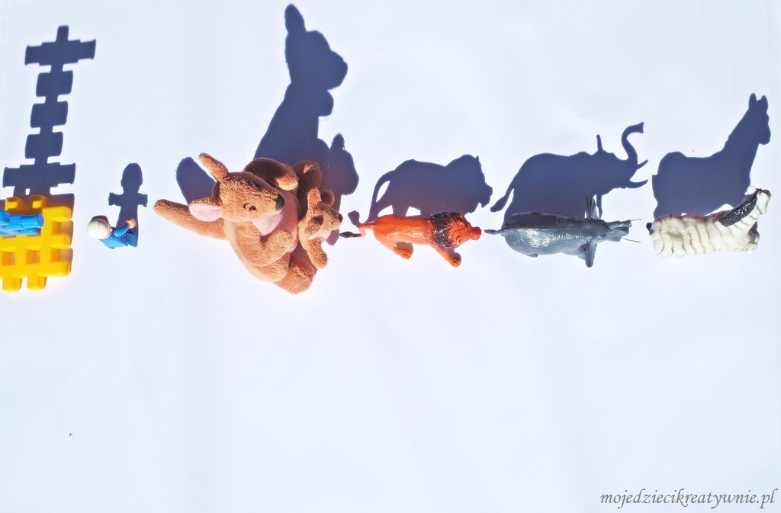
MIŁEJ ZABAWY!
Wychowawczynie świetlicy

